Opis przedmiotu zamówienia

Zadanie 1 : Dostawa mundurów oficerskich
Opis : Przedmiotem tej części zamówienia jest dostawa mundurów oficerskich jako część umundurowania w ilości:

Marynarka męska | szt | 300
Spodnie męskie | szt | 300
Marynarka damska | szt | 50
Spodnie damskie | szt | 50
Spódnica | szt | 50

Przedmiotem zamówienia jest usługa uszycia miarowego wraz z dostawą gabardynowych elementów umundurowania wraz z obszyciem emblematami dla studentów Uniwersytetu Morskiego w Gdyni w roku 2024/2025.

Zamawiający wymaga aby Wykonawca przed przystąpieniem do szycia mundurów przybył do uczelni i dokonał pomiarów wszystkich osób przeznaczonych do umundurowania. Po dokonaniu pomiarów wykonawca uszyje mundury oraz przyszyje emblematy na mundur. Emblematy do obszycia dostarczy Zamawiający.

Zamówienia szycia umundurowania dla studentów odbywać się będą sukcesywnie
w wyznaczonych grupach, partiami.

Termin wykonania zleconej partii umundurowania nie może przekroczyć 30 dni od dnia pobrania wymiarów do szycia.

Zamawiający wymaga aby uszyty mundur posiadał wewnątrz informację z danymi studenta.

Wszystkie mundury powinny być opakowane workami z zamkiem błyskawicznym w kolorze czarnym bądź granatowym na solidnym wieszaku.

Wykonawca dostarczy uszyte mundury własnym transportem do siedziby Zamawiającego. Materiał użyty do wykonania mundurów powinien odpowiadać kolorystycznie mundurom używanym obecnie przez studentów. W tym celu na prośbę Wykonawcy Zamawiający udostępni próbkę materiału. Wzory mundurów znajdują się również w magazynie UMG i będą dostępne dla Wykonawcy

Zadanie nr: | Opis:
1 | Temat: Mundur oficerski  Wspólny Słownik Zamówień: 35811300-5 – Mundury wojskowe  Opis: Przedmiotem tej części zamówienia jest usługa szycia i dostawa uszytych mundurów oficerskich według p/n wzorów w ilości wskazanej w Arkuszu cenowym.  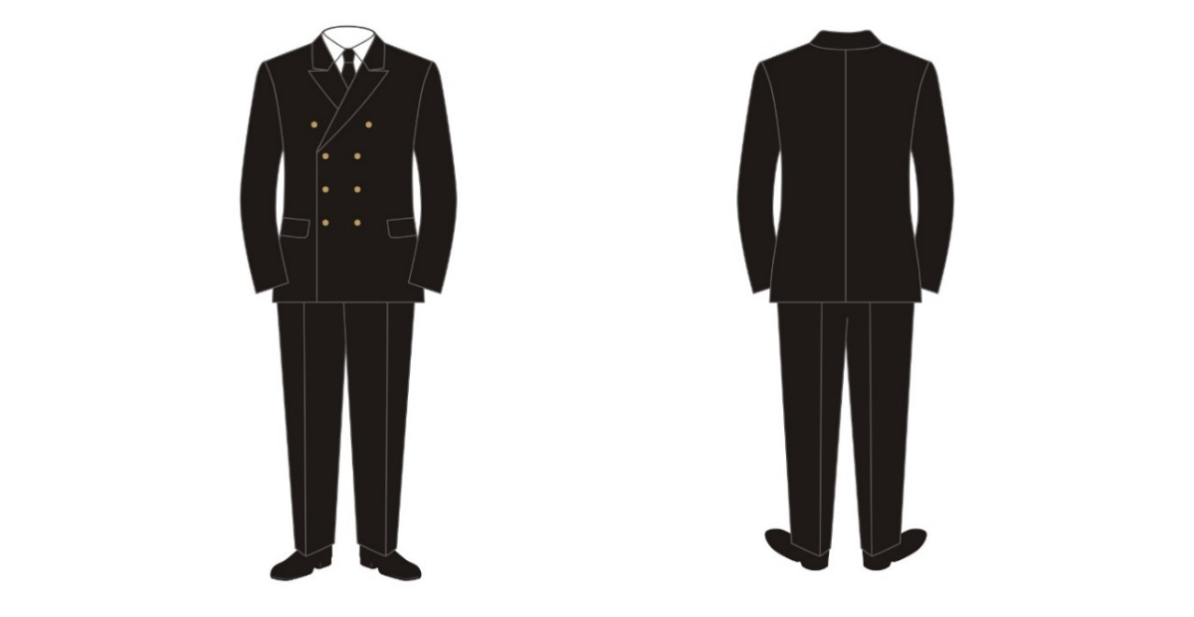  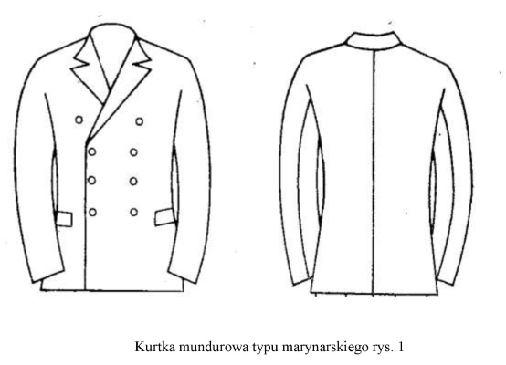  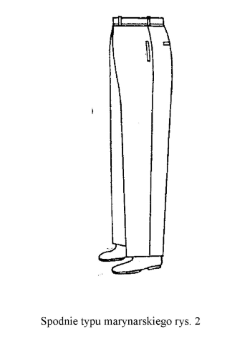  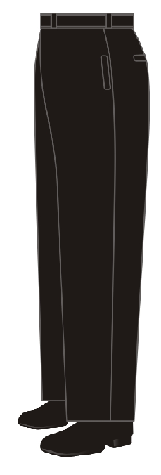  Marynarka mundurowa, rodzaj tkaniny 0119/E55/226 gabardynyna na podszewce koloru ciemnogranatowego, typ marynarski, z dwoma rzędami guzików o średnicy 25 mm, po 4 guziki w każdym rzędzie, u dołku marynarki po bokach kieszenie (wszyte) z patkami.  Guzik do marynarki o średnicy 25 mm, wykonany z metalu w kolorze złotym z wyciśniętą kotwicą i obrzeżem prążkowanym w formie liny okrętowej. Analogiczny guzik o średnicy 13 mm w kolorze czarnym, stosuje się do przytwierdzenia paska przy czapce.  Guzik do marynarki    Spodnie długie z gabardyny koloru ciemnogranatowego, typ marynarski,  bez mankietów, dwie kieszenie boczne wszyte i jedna kieszeń tylna wszyta z prawej strony. Regulacja guzikami.  Spódnica oficerska z gabardyny rodzaj tkaniny 0119/E55/226, prosta bez kontrafałdy.  Długość powinna być taka, aby w pozycji stojącej sięgała poniżej linii kolan.

